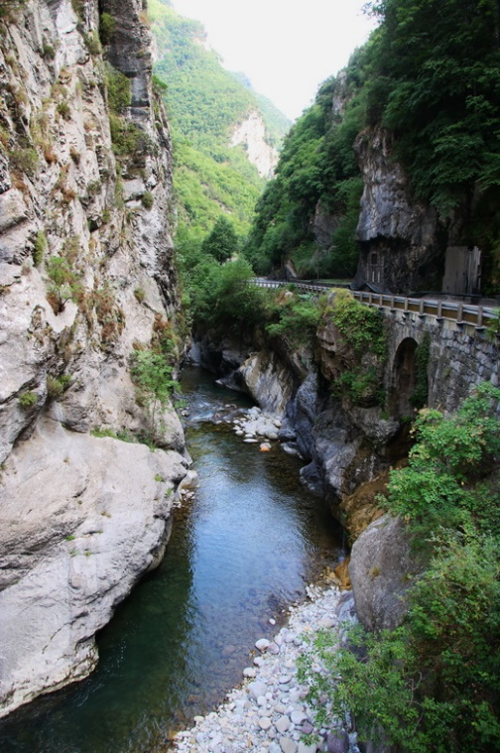

Nature sauvage en Vésubie.

L'authenticité de cette région est grandiose et vraie,

Le relief fantastique rocheux et très accidenté

Offre au regard des panoramas de toute beauté.

Se mêlent du gris minéral, parfois du blanc et du doré

Au vert végétal, au blanc laiteux des cascades argentées,

Le tout sous un ciel presque toujours clair et azuré

Pour le bonheur des visiteurs en quête de sérénité.

Cette partie des Alpes plaît aux marcheurs pour des randonnées,

Les versants des moyennes montagnes ne sont pas très escarpés

Mais par temps pluvieux, j'imagine beaucoup d'eau dans les vallées.

Les rivières si belles qui coulent majestueusement entre les galets

Doivent se transformer en impétueux torrents déchaînés.

Entre sapins et bouleaux, les agréables promenades ombragées

Nous font aimer cette somptueuse nature tant affectionnée.

A son contact nous nous sentons pleins de vie, enivrés.

La Cascade de la Lance destine son eau au Verdon bleuté,

Elle fait des bonds en descendant la roche noire ciselée

Où elle contraste de sa blancheur écumeuse immaculée.

Le Lac de Boréon dans la plaine étend ses flots grisés,

Ombrés par les massifs et les forêts, il diffuse la douceur l'été.

Les promenades à cheval sont un bonheur dans cette contrée.

Le centre Alpha nous met en relation avec les loups, c'est sécurisé.

Ils sont beaux, n'ayez pas peur, le circuit est balisé et grillagé.

Une dernière cascade entre les rochers, voilà, c'est terminé.

Alex a transformé en peu de temps ce paradis en enfer,

Il a balayé les vallées, emportant maisons et vies, inexorablement vers la mer.

Marie Laborde, poétesse

